1.2 NUMBERS

State your name at the beginning of the recording session

HABLAR: ¿Cuántos hay?

Look at the drawing and answer each question you read by filling in the missing number.
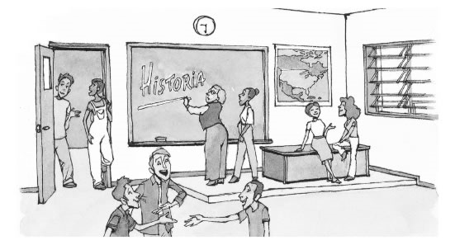

You Read: ¿Cuántos estudiantes hay?
You Say: Hay_____ estudiantes.

You Read: ¿Cuántos mapas hay?
You Say: Hay ____ mapa.

You Read: ¿Cuántos profesores hay?
You Say: Hay ____ profesora.

You Read: ¿Cuántas mujeres hay?
You Say: Hay ____ mujeres.

You Read: ¿Cuántos hombres hay?
You Say: Hay ___ hombres.

You Read: ¿Cuántas maletas hay?
You Say: Hay ____ maletas.

